以均分的概念理解分数除法（整数÷整数）：工作纸一

姓名： ( ) 班别： 日期：
1. 薄饼6个，均分给3人，每人可分得薄饼多少个？
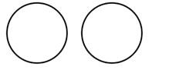


每人分得薄饼：

2. 薄饼7个，均分给3人，每人可分得薄饼多少个？
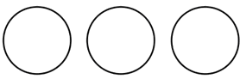

每人分得薄饼：
3. 薄饼6个，均分给4人，每人可分得薄饼多少个？

每人分得薄饼：

以均分的概念理解分数除法（整数÷整数）：工作纸一（答案）

姓名： ( ) 班别： 日期：
1. 薄饼6个，均分给3人，每人可分得薄饼多少个？

每人分得薄饼： 6 ÷ 3
= 2（个）

2. 薄饼7个，均分给3人，每人可分得薄饼多少个？

每人分得薄饼： 7 ÷ 3
= 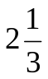（个）
3. 薄饼6个，均分给4人，每人可分得薄饼多少个？

每人分得薄饼： 6 ÷ 4
= 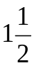（个）

